目录

Maker-Wanchain平台示意图 1

Maker-Wanchain平台功能列表 1

支持多种Collaterals 1

# Maker-Wanchain平台示意图

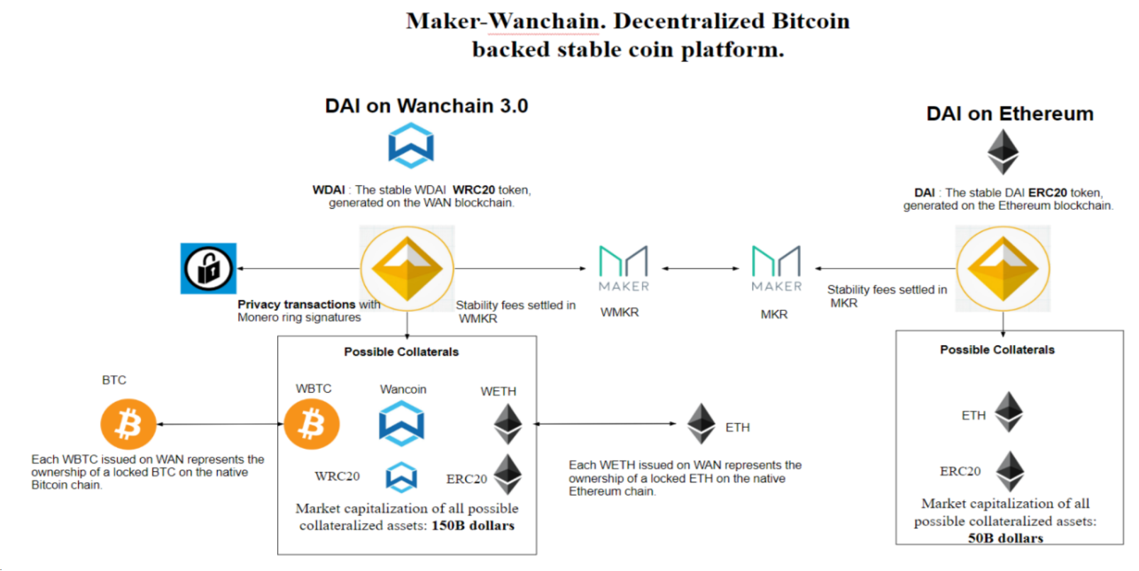

# Maker-Wanchain平台功能分析

## 平台功能

### 支持多币种跨链交易

Wanchain 3.0将要支持BTC及ETH的跨链交易.

后续更具需要wanchain需要支持更多币种的跨链交易.

### 支持多资产抵押

目前的Maker平台是运行在以太坊上的一组智能合约,只支持ETH作为Collateral创建CDP来生成DAI. 在3.0阶段Wanchain会支持BTC的跨链交易,BTC在wanchain上对应的代币为WBTC. 在Maker-Wanchain平台上需要支持WBTC作为Collateral来生成CDP,然后从CDP生成WMKR.

此功能的实现需要两部分支持:

1. wanchain支持BTC的跨链交易.
2. wanchain上的Maker支持WBTC类型的抵押债仓.

伴随wanchain支撑更多币种的跨链交易,wanchain上Maker平台需要支持对应币种的代币生成抵押债仓.

### WMKR & MKR

wanchain采用与BTC跨链交易相同的方式来支持MKR的跨链交易.MKR在wanchain上对应的代币为WMKR.

**即管理币MKR只由ethereum的Maker生成**,在wanchain链上的WMKR只是ethereum链上MKR代币的映射.wanchain不会凭空产生WMKR.

### WDAI & DAI

与WMKR不同,DAI与WDAI均是从各自所在链的Maker平台的CDP中产生.DAI与WDAI之间并不具有互相锁定关系.

### Oracles

Maker-Wanchain平台的wanchain链也需要与ethereum相同的预言机机制把对应代币的价格导入到链上.

### Keepers

Maker-Wanchain平台的wanchain链也需要与ethereum功能相同甚至更多的keepers来保证其价格稳定机制的稳定运行.

### 全局清算者

需要在wanchain上也部署类似ethereum同等功能的全局清算者以应对突发事件.

或者修改已有全局清算者的实现,使其即监控wanchain平台也监控ethereum平台.

## 平台管理

### 平台参数统一管理

Maker-Wanchain平台实际是由两个区块链组成,一个是wanchian,另外一个是ethereum.在这两个链上都有Maker平台在运行.

Maker-Wanchain平台作为一个整体,从用户角度来看需要具有统一的平台参数.

例如:

目标价格变化率

敏感度参数

清算比率

稳定费用

罚金比例

其他Maker平台参数

上述这些平台参数是由MKR持有者共同决定的.在Maker-Wanchain平台中需要保证wanchain链上的Maker与ethereum链上的Maker参数一致.

## 平台监控